**《中国中小学生英语分级阅读标准（实验稿）》文献综述**

**武进区横山桥中心小学 王莉萍**

《中国中小学生英语分级阅读标准（实验稿）》专著围绕“英语阅读素养”，深入阐述了英语分级阅读教学的科学理念、分级框架及能力要求，同时提供了分级读物的特征描述。它是教师开展英语阅读教学，学生选择读物的依据，为中国英语阅读教学和实践提供理论引领，也将对整个英语学科核心素养的培养方式产生巨大影响。本文就“标准”产生的背景，研究现状，研究意义做简要阐述，重点介绍其理论依据，内涵以及启示。

1. **研究背景**

**首先**，在全世界范围内倡导“全民阅读”，尤其是“青少年阅读”的今天，阅读的重要性已经不言而喻：西方国家早已把“阅读”作为教育领域重点研究的课题；我国也已连续数年将“全民阅读”写入政府工作报告。英语作为世界上使用最为广泛的通过语言之一，英语阅读与母语阅读具有同样的价值和意义。因此，开展英语阅读教学是时代的要求；**再者**，英语阅读的育人价值被不但认可：发展思维品质，塑造良好的文化品格，促进学习能力的全面发展。因此，开展英语阅读教学非常必要；**然而**，我国目前的英语阅读教学存在不足：教材单一，缺乏相应的英语课外阅读读物和指导，教师难以开展课外阅读教学；受英语课时的限制，教师把大量时间用于处理教材；受教育评价导向的影响，教师更关注应试；受教学理念和经验的限制，教师更关注词汇和语法，对英语阅读缺乏重视和有效指导，导致学生的阅读素养受到制约。

二、**研究现状**

**1. 国外研究现状：**

**国外普遍使用的阅读分级标准主要有4种：**

年级分级体系（Grade Level Equivalence)；

指导性阅读分级体系（Developmental Reading Levels）；

发展性评估分级体系（Developmental Reading Assessment Levels）

蓝思分级体系（Lexile Levels）

**共同特点：**➀能够量化读者的阅读能力，读者能够根据自己的年龄、年级或阅读测试成绩，选择适合自己的读物；➁提供出版物分级的评定依据，为读者提供更优的读物。

**2. 国内研究现状**

我国2011年开始研制英语阅读分级体系，于2016年完成并发布《中国中小学生英语阅读分级标准》。

1. **研究意义**

《标准》的研制，为教师开展分级阅读教学、着力提高学生的英语阅读素养提供了指导性参考标准，为家长挑选适合孩子阅读的英语读物提供帮助，为学生提供适合的英语读物，提高学生的英语阅读素养。

四、**理论依据：英语阅读素养框架**

**1. 阅读素养内涵**

英语阅读素养包括两大方面（阅读能力，阅读品格），六大维度（解码能力，语言知识，阅读理解，文化意识，阅读习惯，阅读体验），20个要素：

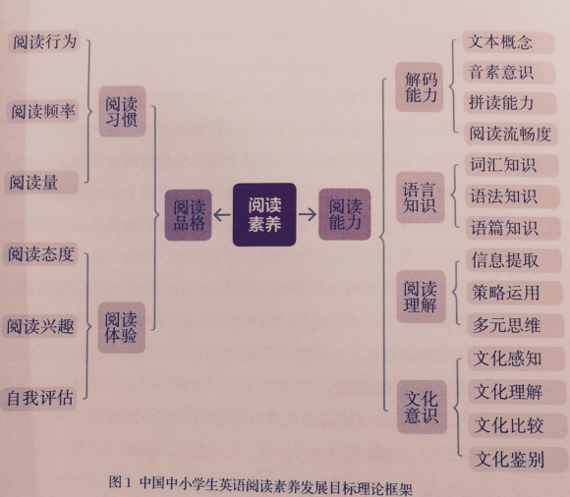

2. **阅读素养与阅读能力**

“英语阅读素养”是紧跟英语教学的时代新要求，对英语阅读提出的新概念。阅读素养比阅读能力更“厚重”。传统的阅读能力概念正在逐渐被“阅读素养”这一新的概念所取代。这就很有必要将两者进行比较。

（1）阅读素养中的“阅读能力”概念比传统的“阅读能力”概念更丰富。传统的阅读能力包括解码能力，理解信息的能力，运用认知和元认知策略的能力；阅读素养中的阅读能力包括解码能力、语言知识、阅读理解和文化意识。可见，阅读素养中的“阅读能力”丰富了传统阅读能力维度中的子项目，细化了语言知识，补充了语篇知识，在阅读理解层面补充了信息提取和多元思维，增加了文化意识。

（2）阅读素养首次提出了传统阅读能力没有涵盖的一方面－阅读品格（阅读习惯和阅读体验）。这就要求教师要注重从阅读行为，阅读频率，阅读量三方面培养学生阅读习惯的培养，要重视学生从阅读中获得的情感成果（阅读态度，阅读兴趣，自我评估）。

（3）自我评估更是我们历来传统阅读中最为忽视的内容，而英语阅读素养中对于自我评估意识突显出来，更加强调学生的思考能力培养和自我评价意识。

**3.若干要素概念**

文本概念：主要包括书本概念，方向概念，字母单词概念和标点符号概念。

音素意识：关注并熟练地运用口语词汇音素的能力。

拼读能力：掌握并运用发音和拼写的搭配规则。

阅读流畅度：指阅读的准确度，速度和韵律。

词汇知识：主要指学习者能够发现生词并了解生词的含义。

语法知识：个体根据情景用于传达得体的、可接受的和自然的语用意义的一套语言准则。

语篇知识：主要包括阅读素材中句与句之间的关系、段落与段落之间的关系、标题与文本之间的关系、文本与图片之间的关系，文章所只用的衔接手段，信息组织方式。

信息提取：指学生能够根据一定的目的，从文本、标题、图片等处提取有用信息辅助理解的能力。

策略运用：指学生能够有意识地控制和调整阅读过程。

多元思维：指学生在阅读过程中对作者的观点，写作技巧，插图的使用等有个人的评价和见解，能够从不同的方面进行比较和鉴赏，也能接受他人不同的观点和看法。

**五、“标准”的简介**

**1.“标准”的级别**

《标准》基于阅读素养理论框架和其他相关研究成果，从小学一年级到高中三年级学生的不同心理认知发展特点出发，根据学生阅读能力、阅读品格的发展趋势，最终确定了“三阶九段”的英语分级阅读标准的结构和与年级的对应关系。

**对中小学上阅读素养发展的分级是：三阶和九段；英语读物级别：20级别**

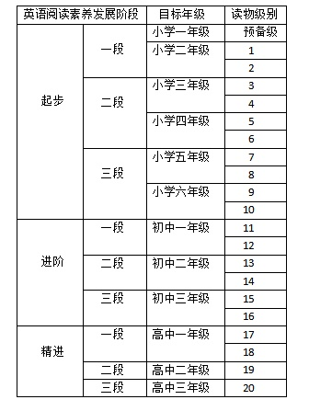

**2. “标准”的构成**：

三阶九段的描述构成主要由“读者能力概况”、“读者阅读素养目标”和“读物特征描述”三个部分组成。“读者能力概况”关注本阶段读者的年龄特点、兴趣、学习特征等；“读者英语阅读素养发展目标”具体描述该阶段读者阅读能力和阅读品格的发展目标；“读物特征描述”从读者特点和能力水平出发，推荐了相应的读物。三者互为补充，一方面对读者进行准确定位，另一方面使他们能够挑选到合适的读物，其目标都是逐步培养学生的英语阅读素养。

**3.“标准”的内容**

【以起步三段（小学五六年级）为例】：

起步三段（小学五六年级）分级阅读标准从“读者能力”，“读者阅读素养目标”和“读物特征描述”进行描述：

**·读者能力**

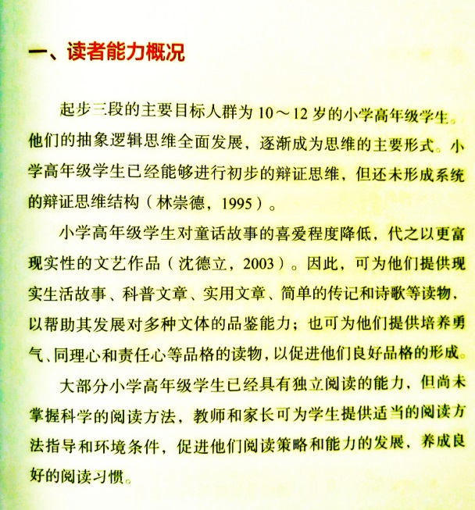

**·读者阅读素养目标**

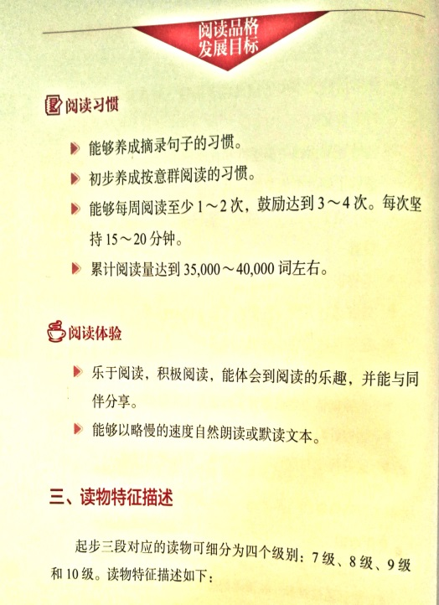

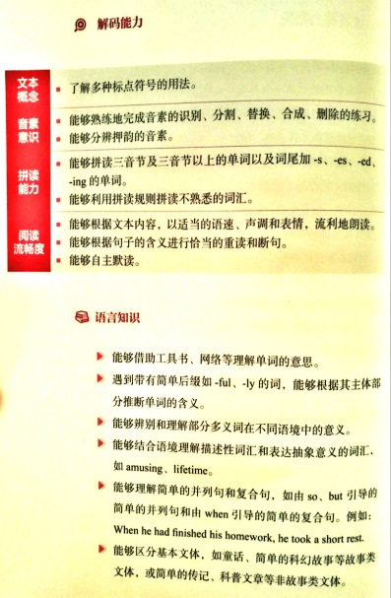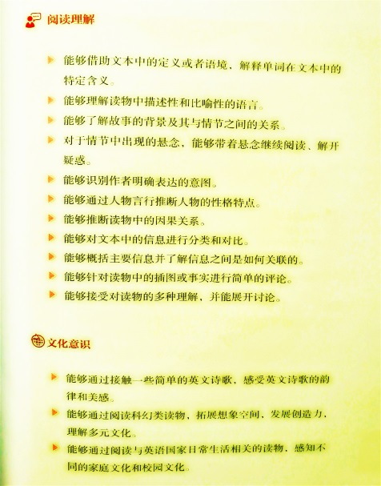

**·读物特征描述**

起步三段对应的读物可细分为四个级别：7级、8级、9级和10级。每一级都从词汇，语句，篇章，呈现形式方面分析读物特征，并展示两个例子。

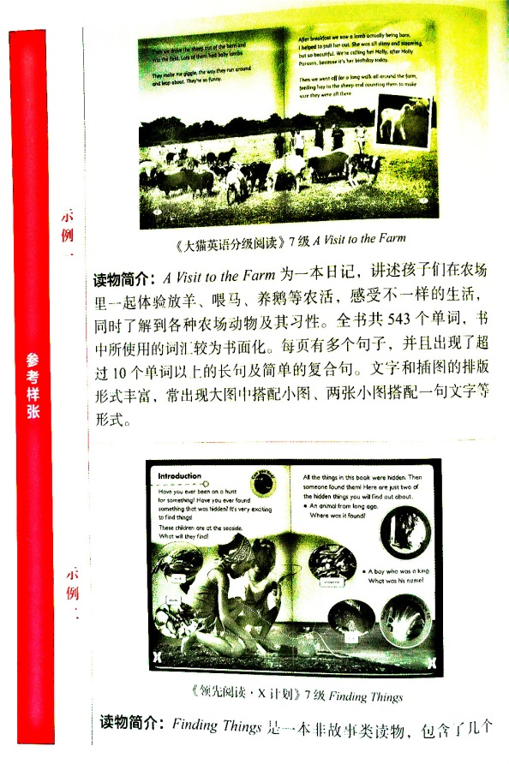

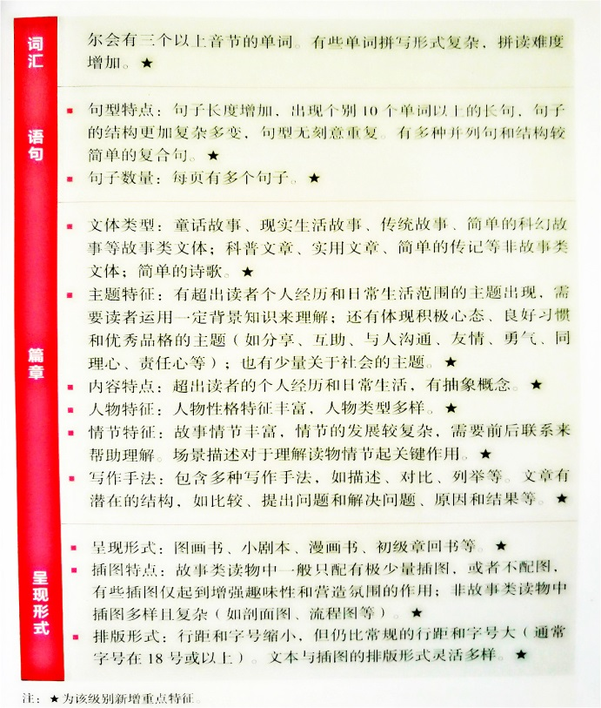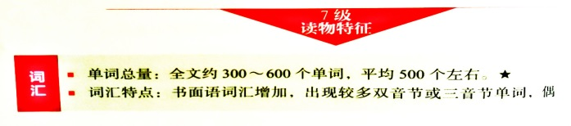

**（图为7级读物特征描述）**

**六、启示**

1. 重视英语阅读，建构英语阅读素养的意识

在提倡全民阅读，核心素养的新形势下，教师首先应更新观念，眼里不应只有“应试”，不应只有“教材”，而应该重视英语阅读，建构英语阅读素养的意识。

2. 利用好《标准》，开展英语课外阅读教学

仅仅从思想上重视英语课外阅读是远远不够的，还应该付诸实践，以《标准》为指导，开展课外阅读教学。如果从《标准》的起步一段针对小学一年级学生开展英语分级阅读教学，则可以循序渐进地按照《标准》描述的分级标准进行实际的英语阅读教学；如果从较高年级的学生开始英语分级阅读教学，而学生缺乏相应的英语阅读素养，则应仔细阅读标准对不同阶段学生英语阅读素养发展水平的描述和读物特征描述，适当降低阅读的起点标准，根据所教学生的实际英语阅读水平，选择相应的读物和英语阅读素养发展目标。

3.探索多种阅读教学模式，开展英语课外阅读教学

教师不仅需要建构英语阅读素养的意识，还要探索培养学生英语阅读素养的教学模式和教学方法。基于阅读素养要求下的英语阅读教学，应改变过去词汇开花、语法为本的教学模式，而应着眼于从文本概念、音素意识、拼读能力、阅读流畅度、阅读策略、语言知识和文化背景知识入手，设计丰富的课堂阅读教学活动和有效的阅读教学方法（图片环游法，SSR（持续默读）,FVR（自主自愿阅读）,拼图阅读，自然拼读等），在提高学生阅读能力的同时，还要特别重视对阅读品格的培养，努力引导学生形成积极的阅读情趣和良好的阅读习惯。

4.构建多元化的阅读评价，开展英语课外阅读教学

阅读素养的提出要求教师创建多元化的阅读评价体系，通过阅读理解测试和调查问卷两种方式评估学生的阅读过程、阅读行为和态度。同时，运用信效度较高的阅读素养测评工具，对学生的文本概念、音素意识、拼读能力、阅读流畅度、语言知识等进行测试，并通过问卷和访谈等了解学生的阅读习惯和体验，以正确评价学生的阅读素养。

**参考文献：**

1. 王蔷，陈则航 .中国中小学生英语分级阅读标准（实验稿）[M].北京：外语教学与研究出版社，2016

2. 王蔷，敖娜仁图雅.中小学生外语阅读素养的构成及教学启示［J］. 中国外语教育（季刊）,2015

2. 罗少茜.英语阅读教学的多种途径［J］. 英语学习（教师版）, 2016(2)

3. 敖娜仁图雅.英语阅读有效评价模式［J］. 英语学习（教师版）,2016